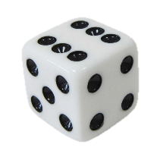

**ATAQUE**

**+1 DADO PARA ATACAR**

**ATAQUE**

**+1 DADO PARA ATACAR**

**ATAQUE**

**+1 DADO PARA ATACAR**

**ATAQUE**

**+1 DADO PARA ATACAR**

**ATAQUE**

**+1 DADO PARA ATACAR**

**ATAQUE**

**+1 DADO PARA ATACAR**

**ATAQUE**

**+1 DADO PARA ATACAR**

**ATAQUE**

**+1 DADO PARA ATACAR**

**ATAQUE**

**+1 DADO PARA ATACAR**